المستوى : السنة الثالثة متوسط المدة : ساعة و نصف
السنة الدراسية : 2025/2024
الاختبار الثالث في المادة العلوم الفيزيائية و التكنولوجيا

التمرين الأول (06 ن) :
لتلحيم السكك الحديدية يتم تسخين خليط مكون من مسحوق الألمنيوم (Al) و مسحوق أكسيد الحديد الثلاثي (Fe₂O₃) فينتج أكسيد الألمنيوم (Al₂O₃) و الحديد (Fe) الذي يسمح بالتلحيم
1)- نمذج التحول الحاصل في الجدول التالي :
النواتج | المتفاعلات | التفاعل الكيميائي
 |  | عيانيا
 |  | مجهريا
2)- اكتب معادلة التفاعل الكيميائي الحاصل ثم وازنها.
3 )- لماذا نستعمل المواد على شكل مساحيق ؟ ، و ما العامل المؤثر في هذه الحالة ؟
التمرين الثاني (06 ن) :
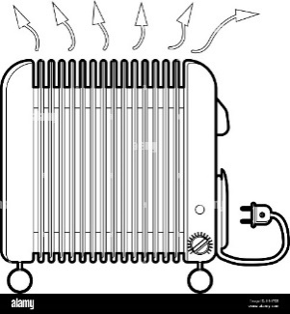
يستعمل علي مدفأة كهربائية (السند 01) ، ذات مرة أراد تغيير منصهرة المدفأة التى احترقت بفعل زيادة في شدة التيار الكهربائي.
- – ماذا تمثل الدلالاتين (220 V ; 1100 w) ؟
- – احسب شدة التيار الكهربائي التي تمر عبر المدفأة.
- وجد علي في متجر منصهرتين مختلفتين في الدلالة ، الأولى مكتوب عليها (6 A)
220 V ; 1100 w
و الثانية مكتوب عليها (3 A) .
السند (1)
- – أي المنصهرتين يختار ؟ ، علل.

الوضعية الادماجية :(8ن)
- قام عبد القادر بمساعدة عمه في تنظيف الدكان الذي يعمل فيه الذي كان مخصصا لتصليح الأجهزة الكهرومنزلية، شد انتباهه العناصر الكهربائية الموضحة في الوثيقة 2 :
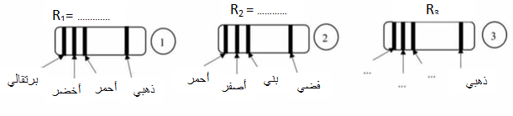
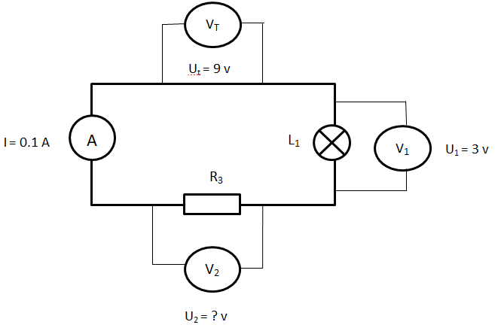

الوثيقة 2
الوثيقة 4
- ماذا تمثل هذه العناصر وما دورها؟
- حدد قيمة R₁ و R₂.
- أراد عبد القادر معرفة قيمة R₃ لكن الألوان كانت غير واضحة، اقترح عليه عمه تركيب دارة بسيطة كما توضحه الوثيقة 4.
- جد قيمة التوتر الكهربائيU₂ بين طرفي العنصر R₃ . ثم استنتج قيمة R₃ .
- قم بتلوينR₃ واقترح طريقة أخرى للتوصل لقيمتها.

الألوان | أسود | بني | أحمر | برتقالي | أصفر | أخضر | أزرق | بنفسجي | رمادي | أبيض | ذهبي | فضي
الأعداد | 0 | 1 | 2 | 3 | 4 | 5 | 6 | 7 | 8 | 9 | 5% | 10%

